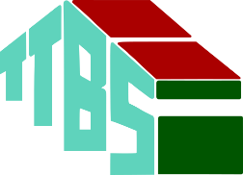



Załącznik nr 4
do Regulaminu Projektu
Mieszkanie TM Plus

Tomaszów Mazowiecki, dnia ………………. 2017 r.

Wnioskodawca/ Pełnoletni członek gospodarstwa domowego wnioskodawcy:

………………………..................................
(imię i nazwisko)

………………………..................................
(PESEL)

………………………..................................
(adres)
………………………..................................
(telefon)

Oświadczenie

Ja niżej podpisany/a, jako wnioskodawca zamierzający wziąć udział w Projekcie „Mieszkanie TM plus”/pełnoletnia osoba pozostająca we wspólnym gospodarstwie domowym
z ……………………….. – wnioskodawcą zamierzającym wziąć udział w Projekcie „Mieszkanie TM plus” niniejszym oświadczam, że nie posiadam żadnych przeterminowanych zobowiązań finansowych wobec Gminy Miasto Tomaszów Mazowiecki, Tomaszowskiego Towarzystwa Budownictwa Społecznego Spółki z o.o. z siedzibą w Tomaszowie Maz., bądź wobec innych podmiotów.

……………………………….
( czytelny podpis)

UWAGA: Każda z pełnoletnich osób wchodzących w skład gospodarstwa domowego podpisuje odrębnie niniejsze oświadczenie.

